**4. Diseño del chasis**

Una vez decidida la configuración de cuadricóptero en X, es decir, que el eje de avance (x) está entre los rotores, hizo falta estudiar qué solución estructural era más ventajosa. Los ejes del cuadricóptero que se han utilizado son el eje longitudinal “x”, el eje transversal “y” y el restante eje “z” que en el dibujo sale del papel. Las direcciones positivas corresponden a las del dibujo, es decir, el eje “x” hacia delante, el eje “y” hacia la izquierda y el eje “z” hacia arriba.

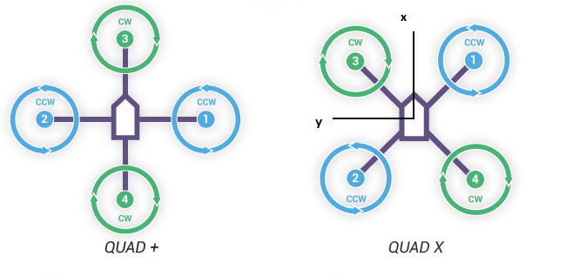

Las posibles soluciones a considerar se agruparon en las siguientes familias:

* Forma de “H”: Se caracteriza por ser asimétrica entre los dos ejes “x” e “y”, por lo que estos dos momentos de inercia en principio no son iguales. Tiene una estructura principal más grande que compone el cuerpo del vehículo, y a ésta se le añaden las dos barras perpendiculares (que cada una puede estar a su vez formada por varias secciones) donde van los rotores.

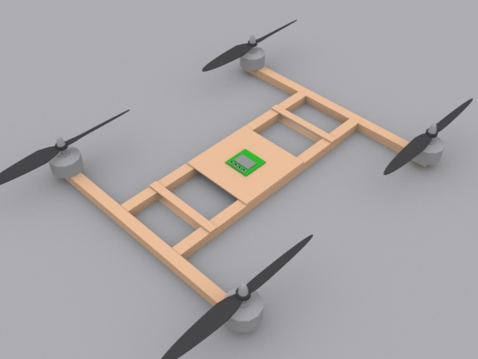

Esta configuración permite tener mucho espacio disponible para alojar componentes en la parte central, y bien diseñada es muy robusta estructuralmente.

* Mediante una estructura de barras cruzadas en “X”: Consistente en dos brazos superpuestos o cruzados por sus puntos medios y perpendiculares entre sí (también cada brazo puede estar formado por varios perfiles diferentes a su vez). En la parte central lleva la mayoría de componentes sobre unas estructuras de refuerzo. Tiene la ventaja de que es simétrica en los ejes “x” e “y”, aunque debido a que las barras se cruzan en la parte central no se optimiza el peso ni el espacio disponible.

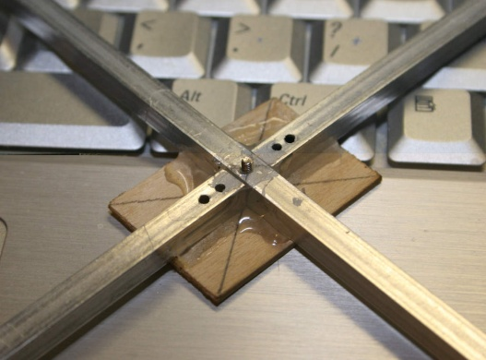

* Mediante barras en “X” unidas a una estructura central: Esta solución consiste en una variación de la anterior, tiene 4 barras diferentes en vez de 2, sin continuidad en la parte central.

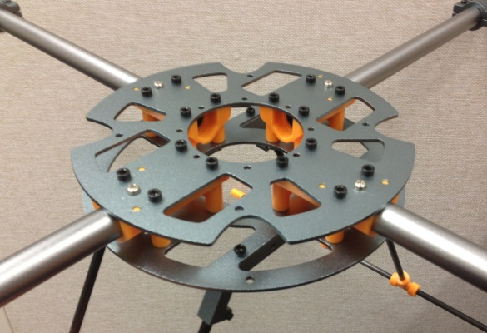

De esta manera se puede aprovechar el espacio que queda en el centro para alojar algún componente a la vez que se elimina peso, ganando en modularidad (se puede desmontar un brazo sin afectar a los otros 3). Y la estructura central puede ser muy ligera sin afectar a una buena rigidez.

* En forma de cuadrado: Se compone de una estructura que une los rotores entre ellos, en forma de cuadrado, y lleva algún tipo de soporte en la parte central para alojar el resto de componentes. También es simétrica en los ejes “x” e”y” y es muy robusta.

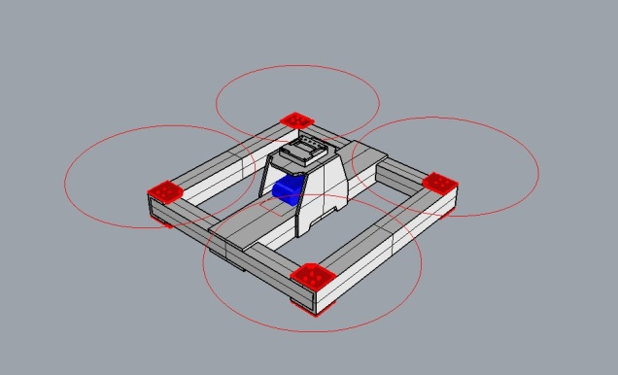

Los criterios de diseño que se han utilizado se explican a continuación, en orden decreciente de prioridad:

1. Factor económico
2. Minimizar la masa del conjunto (aumenta el tiempo de vuelo, la manejabilidad y la carga que se puede llevar encima)
3. Facilidad de fabricación
4. Buenas prestaciones estructurales (ante vibraciones, impactos, rigidez…)
5. Modularidad del vehículo (para una fácil y rápida reparación o sustitución de componentes)

Teniendo en cuenta estos criterios, se ha elegido como óptimo una solución del tipo barras en “X” unidas a una estructura central, donde cada rotor va en la punta de una barra mediante una pieza de soporte del motor.

La dimensión principal del cuadricóptero (la distancia entre centros de los rotores) se ha elegido de 650 mm. Es una distancia un poco mayor que la mayoría de cuadricópteros existentes, que son de unos 450 o 550 mm, pero en ser un poco más grande vuela mejor y no hay problemas de espacio para componentes o accesorios que deba llevar, casi sin un aumento de peso del conjunto. El dimensionado básico de la estructura se puede observar en la imagen.

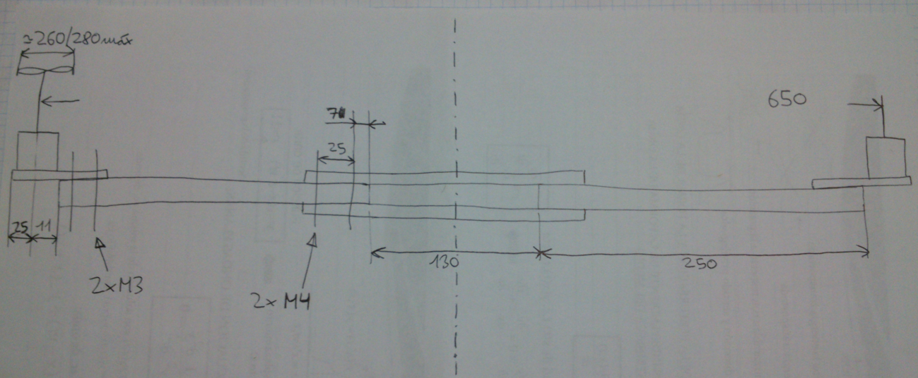

Las piezas de soporte de los motores se han adquirido ya hechas, son de fibra de vidrio y están pensadas para todo tipo de motores de tamaño similar a los nuestros. Cada una tiene una masa de 7,75 g, por lo que son muy ligeras.

El motor va anclado a su soporte mediante 4 tornillos de métrica 3. Se han elegido tornillos inoxidables con cabeza Allen M3x10 mm de rosca, para tener suficiente espacio para ponerle arandelas Grower y gomas entre el motor y el soporte para filtrar vibraciones. Las arandelas de apriete Grower son para que los tornillos no se aflojen con las vibraciones, y para más seguridad también se les ha puesto sellante de roscas.

La unión entre los soportes de los motores y las barras se hace mediante 2 tornillos M3 Allen con tuercas autoblocantes, para asegurar que no se aflojen con las vibraciones. Se ha observado, también, que poniendo un material que actúe como aislante entre el soporte y la barra se mejoran las vibraciones, como por ejemplo unas láminas de cartón.

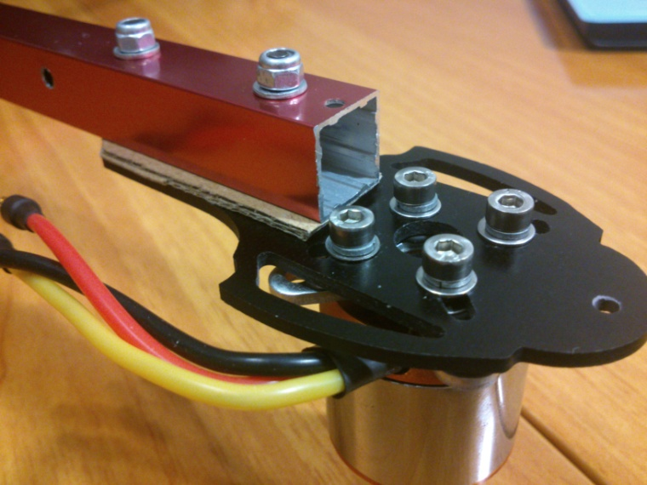

Para las barras se han usado perfiles de aluminio. Con una sección adecuada, son casi igual de ligeros que perfiles de fibra de carbono pero mucho más baratos y con una buena rigidez estructural. Comparados con otros materiales como la madera, el plástico u otros metales, las propiedades del aluminio son superiores para esta pieza.

Se ha encontrado una sección cuadrada simétrica de 13x13 mm con paredes muy finas y 8 nervios internos. Cada barra de 250 mm de longitud tiene una masa de sólo 23 g. Además, al ser cuadrada se puede apoyar bien con otras superficies planas como los soportes de los motores o la estructura central.

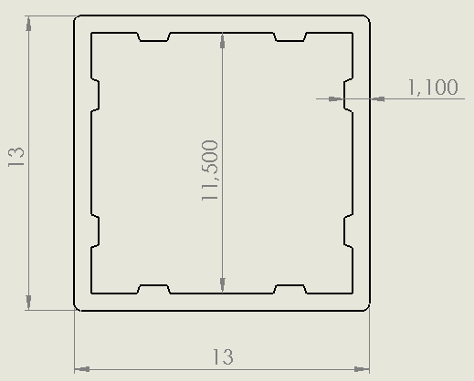

Para la estructura central se tuvieron muchas ideas, pero la más sencilla e intuitiva resultó ser la mejor: Consiste en dos chapas cuadradas, una superior y otra inferior, que mediante tornillos aprietan las barras entre ellas.

Como estas uniones son más críticas, se han utilizado tornillos M4 para mayor robustez. Con esta solución, es muy fácil desmontar un brazo entero de la estructura si es necesario sin afectar al conjunto. También se pueden aprovechar los finales de rosca de los tornillos para sujetar ciertas cosas, como se ve más adelante.

La elección del material para estas piezas seleccionó a la madera de contrachapado como óptima, siendo la solución adoptada madera de contrachapado de 3,5 mm de espesor. Es un material muy barato y muy fácil de fabricar, siendo además de los más ligeros. Cualquier chapa de aluminio es demasiado cara y más pesada, y de manera análoga pasa con los plásticos. La madera, además, absorbe vibraciones y tiene buenas propiedades mecánicas, y el contrachapado tiene la ventaja que no tiene dirección de fibras, con lo cual es bastante isotrópico.

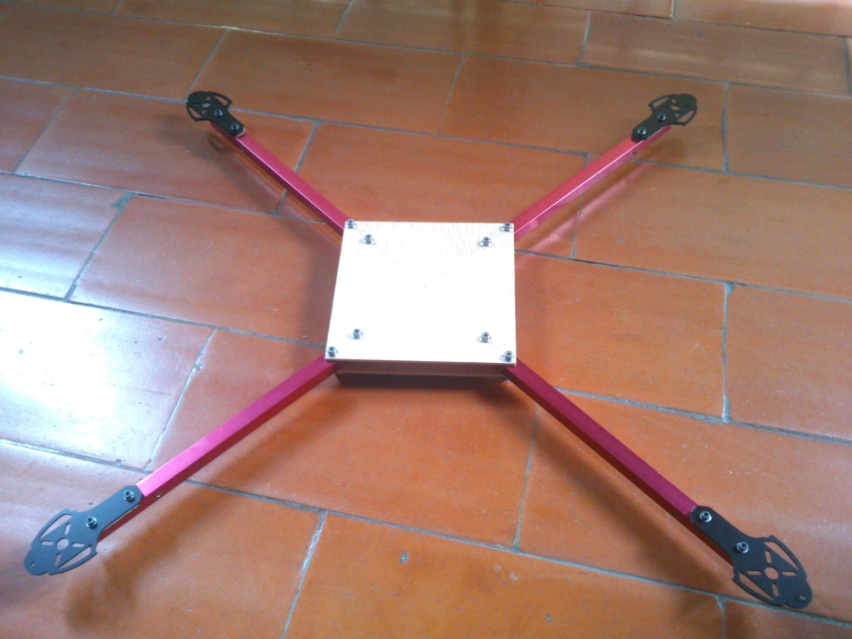

El peso del conjunto del chasis con los soportes de los motores es de 243 g.

En el espacio entre las dos chapas centrales va alojado el sistema de distribución eléctrico de los motores, es decir, de la batería a cada uno de los 4 variadores, y éstos van cogidos a los 4 lados. De esta manera, la mayoría de los cables quedan escondidos dentro de la estructura, quedando protegidos y dejando totalmente libres las superficies superior e inferior del chasis.

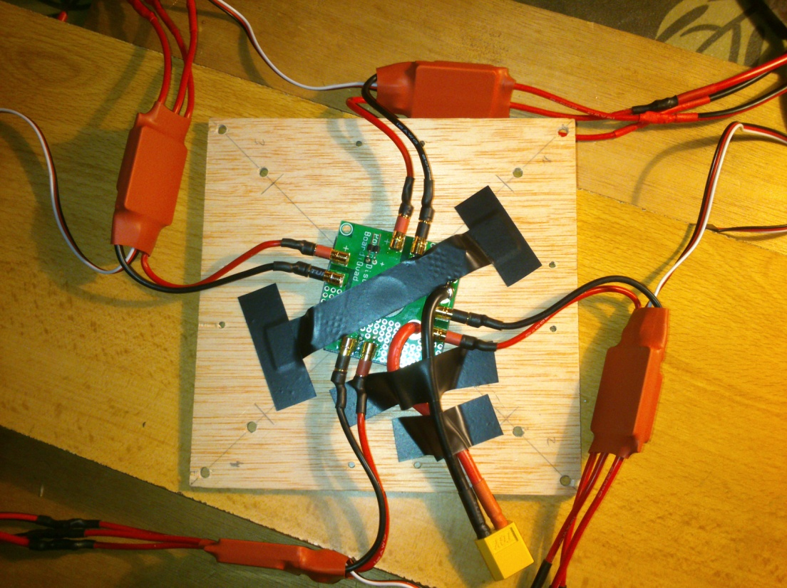

En la superficie superior hacia arriba se dispone la electrónica, y en la inferior hacia abajo la batería, para disminuir el centro de gravedad respecto al plano de las hélices y ganar estabilidad.

**5. Diseño del tren de aterrizaje con suspensión**

En todas las aeronaves, el aterrizaje es seguramente la maniobra más delicada y peligrosa. Y es por este motivo que es de vital importancia diseñar un buen sistema que garantice la integridad y la seguridad de las tomas de tierra.